2022年第四届广西大学生人工智能设计大赛
参赛指南
2022年第四届广西大学生人工智能设计大赛由广西壮族自治区科学技术协会指导，广西区教育厅、广西本科高校计算机类专业教学指导委员会、广西人工智能学会主办，桂林电子科技大学承办，并由深圳市幻尔科技有限公司、杭州宇树科技有限公司、上海商汤智能科技有限公司、北京京胜世纪科技有限公司、广东虚拟现实科技有限公司、厦门凤凰创壹软件有限公司、桂林市华智信息科技有限公司、博雅工道(北京)机器人科技有限公司、桂林中电广信科技有限公司提供技术支持。其目的是普及智能科学与技术知识，提高学生采用智能科学技术与理论解决问题的能力，培养学生的创新意识与团队合作精神，为选拔、推荐优秀智能科学与技术专业人才创造条件，促进高等学校智能及相关学科教学实践改革和学生实践能力培养。
目 录
一、学生参赛办法及流程 1
二、指导老师参赛流程 2
三、 参赛选题与作品要求 2
指定选题 1—AI视觉机器人挑战赛 4
指定选题 2—机器狗物资运送比赛 13
指定选题 3—水下机器人自主视觉组比赛 19
指定选题 4—AI计算机视觉应用赛 25
指定选题 5—XR创新应用开发赛 34
指定选题 6—物联网设计应用 39
指定选题 7—工业物联网仿真应用设计与技能竞赛 44
附件1 49

一、学生参赛办法及流程
1、参赛对象：全区全日制在校高职、专科、本科生、研究生。研究生和本科生可单独组队，也可以混合组队，统一评奖。
2、参赛形式：以团队的形式参赛，自由组队，每支参赛队学生人数不超过3人，每人只能参加一队，每支参赛队须设置1名组长及1至2名指导老师，每赛道各高校参赛队数不超过10只。
3、时间安排：
宣传报名：即日起—2022年10月24日
报名截止日期：2022年10月24日
参赛作品网上提交截止日期：2022年10月30日
决赛名单公布日期：2022年10月30日
决赛时间：2022年11月5日-6日
4、参赛费用
根据广西区教育厅有关规定，本次参赛不收参赛费。决赛阶段产生的交通费住宿费由各参赛学校负责。
5、联系方式
联系方式：广西人工智能设计大赛
大赛QQ群：590049765
6.报名方式
各学校负责人在大赛规定日期将学校各赛道参赛名单汇总，并将扫描后的报名汇总表（加盖公章）与汇总表原文件以学校名称命名发送至邮箱3367733253@qq.com。报名汇总表见附件1。
联系人及电话：王子民 18877388999
秘书处通信地址：
桂林市金鸡路1号 桂林电子科技大学计算机与信息安全学院
邮政编码：541004

二、指导老师参赛流程
- 指导教师必须是参赛队伍所在高校在职教师。
- 指导教师对所指导队伍中学生的有效性和参赛作品的有效性进行检查，不合规定的学生禁止参赛，不合规定的作品禁止参赛。
- 指导教师可以指导学生选题，设计方案论证，但具体的硬件制作、软件编程、系统调试、设计报告或学术论文必须由参赛学生独立完成。
- 指导教师负责参赛作品的原创性。
- 有效管理指导的学生团队按竞赛通知及时提交参赛资料。
- 参赛选题与作品要求
- 本次竞赛共支持七个选题方向：人工智能算法及应用、AI建模、机器视
觉技术、应用、智能机器人、仿生机器狗应用、VR技术及应用、物联网技术及应用。
采用自主选题和指定选题两种选题方式。
本次大赛作品提交的具体内容不同赛题之间会有一定区别，请参赛队伍仔细阅读赛题部分，并可咨询各个赛题的负责同学。
比赛通知和结果将在广西本科教育网-http://bkjy.gxeduyun.edu.cn/公示
2、自主选题要求
(1)采用开放式选题方式，不限定竞赛场所，大赛设立自主选题的比赛形式旨在让
参赛队伍充分发挥自身技术优势，选择感兴趣且擅长的项目内容，参赛队伍可自己拟定题目内容参赛。项目内容可自行立意创新，但必须与人工智能领域相关，或以人工智能技术为基础实现，在此条件上自由发挥，鼓励参赛队伍发挥创新能力。参赛队伍可根据本次大赛支持的七个选题方向确定参赛题目以及方向。所有自主选题题目须围绕本次大赛主题。如果参赛队伍所报题目及内容违反赛事精神和章程，组委会有权要求参赛队伍进行修改，并得到认可后方可参加竞赛。竞赛只接受防御性的题目，不接受任何具有攻击性质或与国家有关法律、法规相违背的题目。
推荐（不限于）以下研究方向：
①基于SLAM技术的AR交互应用。能将AR虚拟内容放置在环境中，算法自动检测周围特征点，AR虚拟内容根据特征点贴合跟踪在物品表面并持续跟踪。纹理越丰富，跟踪越稳定。同时兼容Android、iOS原生平台，在所有设备上的体验效果一致。支持大规模环境识别和定位。
②三维视频融合应用。可以将摄像头实时画面投射到三维实景模型或者VR全景上，并可将相邻的摄像头画面进行拼接融合，拼接后形成一幅更大分辨率的画面，这种融合不会随着对三维模型的倾斜、旋转等操作而产生变形或者错位。
③复杂水域智能竞技。
(2)参赛作品可以是软件或硬件。
(3)参赛作品要体现一定的智能性、创新性和实用性。
(4)竞赛现场为选手提供 Windows 和 Linux 平台，若参赛作品需要其它平台，请选手自带。
(5)凡已公开发布并已获得商业价值的产品不得参赛；凡有知识产权纠纷的作品不得参赛；与企业合作即将对外发布的产品不得参赛。
  - 指定选题要求
指定选题作品提交形式见本指南第五项：初赛。（其中部分选题有特定要求的，文档格式仍按照第四项初赛部分进行提交，硬件与视频格式按照选题特定要求进行提交）
  - 各赛道举办地点及联系方式
序号 | 赛道名称 | 举办地点 | 联系人 | 交流QQ群
1 | AI视觉人形机器人挑战赛 | 桂林电子科技大学 | 王子民 | 467602556
2 | 机器狗物资运送比赛 | 南宁职业技术学院 | 高伟峰 | 633768970
3 | 水下机器人自主视觉组比赛 | 北部湾大学 | 黄际乐 | 867667409
4 | AI计算机视觉应用赛 | 南宁职业技术学院 | 高伟峰 | 805242236
5 | XR创新应用开发赛 | 柳州职业技术学院 | 李闯 | 472592243
6 | 物联网设计应用 | 广西科技师范学院 | 朱海荣 | 797422091
7 | 工业物联网仿真应用设计与技能竞赛 | 桂林电子科技大学 | 林科 | 342929729
8 | 自主命题 | 桂林电子科技大学 | 王子民 | 590049765
题目 | 题目描述 | 题目要求 | 作品规格说明 | 评价标准
AI视觉机器人挑战赛 | （1）比赛目的：  目前，国家已经将人工智能提升至国家重要战略层面，为人工智能重要应用机器视觉识别技术提供了广阔的发展空间，为了进一步推动该技术的研究进展，增强学生的创新意识和思维能力，挖掘机器视觉在人工智能应用领域的潜力，考验机器人视觉识别算法和机器人步态算法等，即向目标快速到达目的地的智能控制技术能力、跨越障碍的平衡能力、考察选手的编程与调试和应用等综合技能，引导高等院校关注机器视觉识别技术发展趋势和产业应用方向，促进产教互动、校企融合，增强高等学校学生的新技术学习能力和就业竞争力，为新一代高科技人工智能技术产业培养高级应用型人才。  （2）比赛任务：  在比赛场地上智能视觉仿人机器人从起点出发，采用视觉识别自主巡线、自主动作、足式行走（禁止轮式、履带等滚转式移动方法）完成比赛任务。赛道包括自主跨栏、上下台阶、自主搬运这几个项目区域，在最短时间内完成指定赛道项目，且得分最高的队伍取得优胜。 | （1）每台机器人设备有且仅供1支队伍使用，不允许多个队伍同时使用一台设备，违规直接取消比赛资格。  （2）各参赛队伍报道后，领取队伍标贴，需将标贴粘贴在机器人的前胸壳及后盖，视为有效比赛设备，比赛正式开始前1小时，由现场裁判组收取队伍设备，并统一存放于指定位置，队伍上场前到指定位置领取设备进行比赛，赛后可将方可将设备取回。  (3)违背比赛规则，按扣分标准进行扣分。比赛规则见1-1有关部分 | (1)作品必须满足相关技术参数指标才能获得参赛资格，若不满足则取消比赛资格，详见表1-1有关部分；作品所需的硬件器具各选题队伍需自行准备，可联系大赛本赛题指定公司进行器具咨询。  (2)比赛场地图见1-1有关部分。 | （1）比赛评分标准见附件1-1有关  部分。  （2）比赛终评分由组委会按照各参赛队伍题目要求完成程度决定。  比赛规则解释权归大赛组委会所有。

指定选题 1—AI视觉机器人挑战赛

1-1比赛详细规则
AI视觉人形机器人挑战赛项目
场地使用 | AI视觉人形机器人挑战赛项目
场地图纸 | 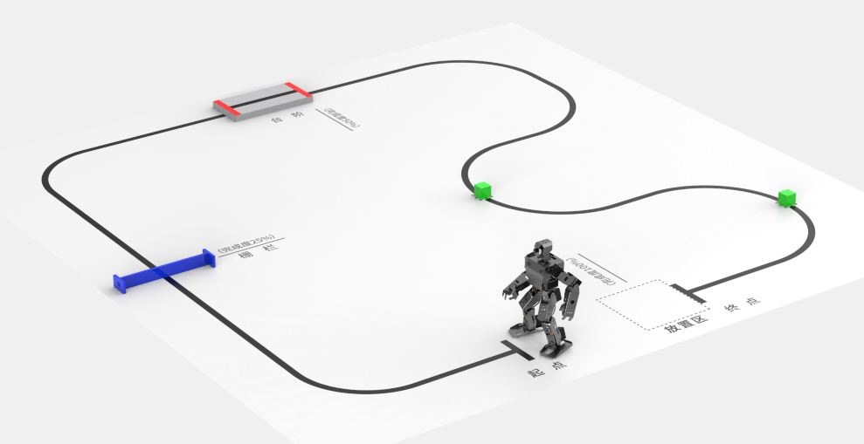  场地图示意图
场地尺寸 | 1、场地图尺寸：长*宽3000mm×3000mm，循迹黑线宽度为30mm；  2、栅栏尺寸：长*宽*高400mm*50mm*100mm，厚度10mm；  3、台阶尺寸：长*宽*高400mm*200mm*30mm；  4、方块尺寸：长*宽*高35mm*35mm*35mm；
场地材质 | 1、场地图建议材质为哑光无纺布；  2、台阶和栅栏材质均为雪弗板；  3、栅栏表面为蓝色；台阶表面为白色，台阶短边两端贴有红色线，中间贴有黑色线，线宽17mm；  4、方块为绿色EVA海绵。
场地标识 | 1、起点线和终点线明显横向黑线（长*宽200mm*30mm）标识；
制作方法 | 1、建议到当地建材市场购买长*宽3000mm×3000mm的哑光无纺布；  2、建议购买或自制一个长*宽*高400mm*100mm*50mm木头栅栏；  3、建议购买或自制一个长*宽*高400mm*200mm*30mm木头台阶；  4、建议购买2个绿色EVA海绵（长*宽*高35mm*35mm*35mm）；  栅栏前视图  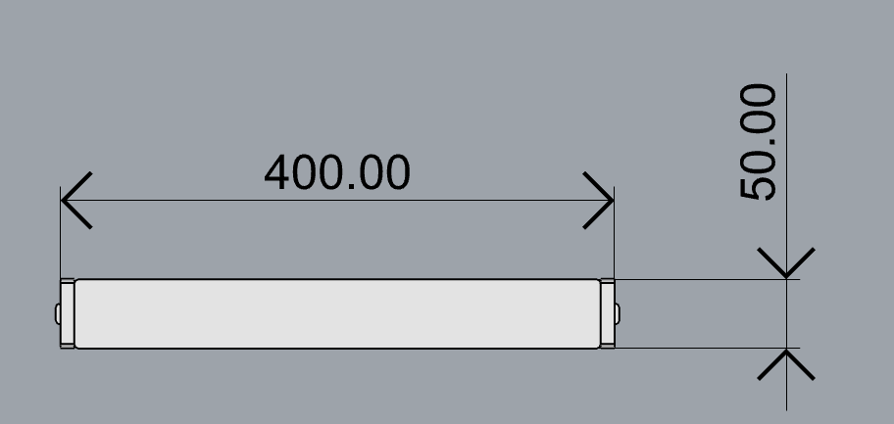  栅栏俯视图  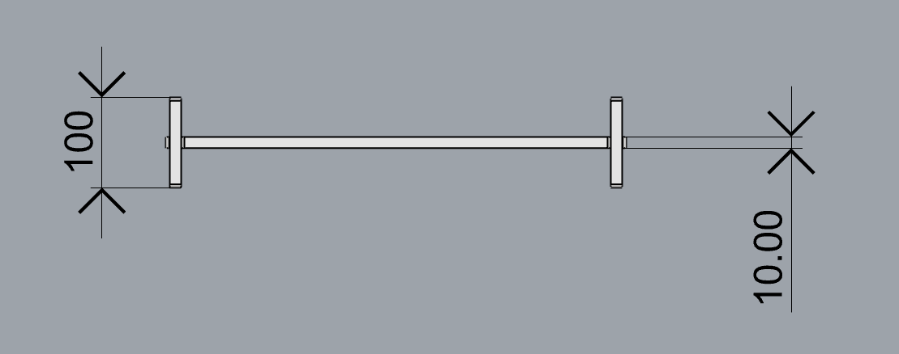  台阶俯视图  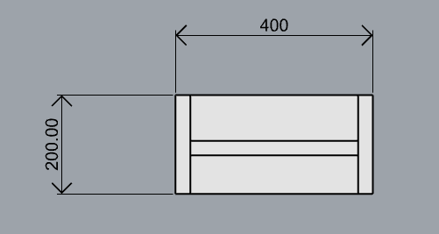  台阶前视图  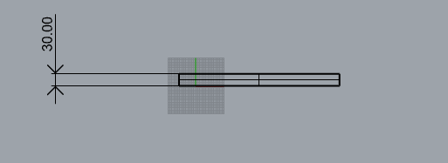
场地照明 | 1、由于实际比赛条件的限制，场地照明情况以承办方提供的比赛条件为准；  2、参赛机器人必须适应承办方提供的场馆条件。
比赛场地 | 1、正式比赛时的比赛场地以承办方提供的实际场地为准；  2、参赛机器人必须适应承办方提供的比赛场地。  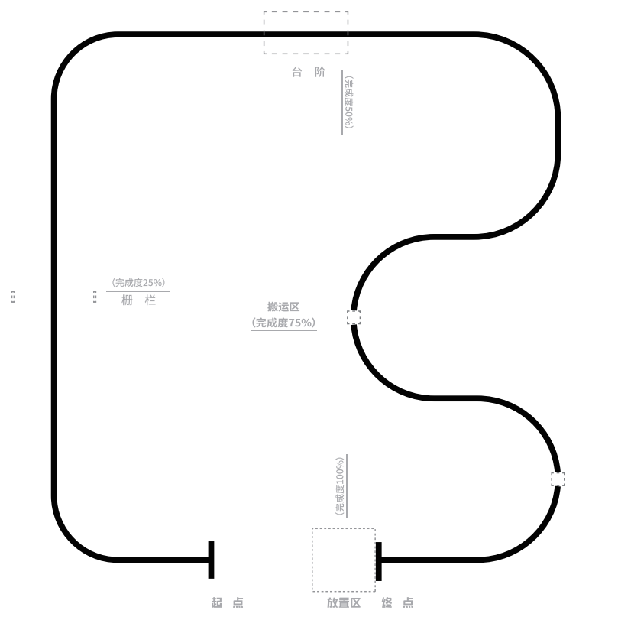
特别说明 | 1、场地图纸上的标识值，是理论值。承办单位加工制作并提供使用的实际场地，是与图纸上的标识值有轻微差异的。我们允许实际场地的场地宽度、平台长度、斜面坡度等实际数值，与图纸的标识值有略微的不同；  2、场地的平台和地图，可能会出现比较轻微的不平坦情况；  3、参赛队设计制作机器人的时候，应充分考虑到这些因素对比赛成绩的影响。
机器人结构与制作
机器人结构 | 1、人形机器人必须有明显的头、手臂、手掌、躯干和双足等部分，与人体的结构比例相协调。要求机器人的头部有 2 个自由度，可以完成上下点头和左右摇头；每条手至少有4个自由度，行进过程中有明显的比较协调的摆臂动作；每条腿有6个自由度，机身不得少于22个自由度；  2、机器人整体尺寸不超过（长）220mm×（宽）160mm×（高）430mm。规定机器人正面往前、立正姿势站立时，正对机器人看去，左右为长度方向，前后为宽度方向，上下为高度方向；  3、机器人双足结构是类人的，要求双足必须符合人脚形状、近似矩形的平底脚板，脚底板尺寸不超过（长）140mm×（宽）85mm；  4、机器人手掌由总线舵机驱动，通过手掌开合进行物品抓取。手掌在闭合状态下，整体尺寸不超过（长）110mm×（宽）55mm，手掌最大张口尺寸不超过70mm；  5、机器人头部使用1个USB摄像头模块，不得使用深度相机；  6、机身所有舵机采用高压总线舵机（供电为9V-12V，且便于测量，对于不便测量，视为违规）；  7、电池采用大于等于11.1V 3000mAh高倍率锂电池；  8、机器人重量大于等于1.5KG且小于等于2.5KG；  9、机器人所用控制器需为树莓派4B 4G型号。
机器人制作 | 1、参赛机器人可以是参赛队自主设计和手工制作的机器人，也可以是参赛队购买套件组装调试的机器人。即允许这两种情况的机器人同场比赛。
机器人控制 | 1、机器人动作必须是完全自主进行，开机启动可用人工、遥控等方式，巡线开始后不得人为引导机器人。
机器人行走 | 1、机器人的双臂摆动，协调配合双足行走，有明显的摆臂动作；  2、机器人的双足行走，采用双足直立步行方式。
机器人抓取 | 1、机器人必须是用手掌开合来抓取物体。
禁止事项 | 1、要求机器人采用双足直立步行方式行走；  2、要求机器人采用视觉识别的方式进行自主巡线，禁止比赛进行期间使用任何通讯设备；  3、机器人必须是用手部抓取物品；  4、要求机器人在上场比赛前提前写入程序，禁止在比赛过程中改写程序；  5、设备未启动成功，可以请求裁判重启设备，裁判同意后方可重新启动；  6、要求机器人依靠搭载在机器人本体的电池供电，禁止依靠外部电源供电。
比赛计分标准
比赛时间 | 1、准备时间小于等于1分钟，不计算在比赛时间内；  2、比赛时，完成所有项目总时长不得超过5分钟。
比赛过程 | 1、机器人面向起跑线后，裁判发令计时开始，启动机器人；  2、每支队伍有且仅有一次上场机会，完成比赛时间越短，完成度越高，得分越高；  3、自主跨栏：机器人通过视觉识别栅栏，完成自主跨栏任务，跨栏过程机器人摔倒无法自动起立、出界或无法跨越栅栏，可以向裁判请求跳过项目或者扶正机器人，并按照规则扣分，共3次机会，过程中计时继续；  4、上下台阶：机器人通过视觉识台阶，自主完成上、下台阶动作，上下台阶过程中出现机器人摔倒、出界或无法自主上下台阶，可以向裁判请求跳过项目或者扶正机器人，并按照规则进行扣分，共3次机会，过程中计时继续；  5、自主搬运：机器人通过视觉识别方块，然后通过手掌开合进行抓取，并将其搬到终点位置的放置区，抓取前方块必须在虚线框内，搬运过程中方块必须始终在手上，如果中途掉落则视为没有搬运该方块，方块必须放到终点的放置区（方块的任意部位都在放置区内），否则视为没有搬运该方块，可以向裁判请求跳过项目，并按照规则进行扣分，机器人在搬运过程中出现摔倒或偏离轨道，可以向裁判申请扶正机器人，并按照规则进行扣分，共3次机会，过程中计时继续；  6、视觉巡线：比赛全程机器人必须通过视觉识别自主巡线完成，机器人在巡线过程中出现摔倒或双脚偏离轨道，可以向裁判申请扶正机器人，并按照规则进行扣分，共3次机会，过程中计时继续；  7、机器人到达放置区且方块在放置区掉落触地后，计时结束，记录比赛时间，如果没有搬运方块，则机器人到达放置区后计时结束，记录比赛时间（机器人到达放置区指机器人的任意部位都在放置区内，否则扣3分）。
计分规则 | 裁判按照机器人项目完成度进行评分，详见下表。  序号 内容 分值  1 跨栏 15  2 上下台阶 20  3 自主搬运 30  4 自主巡线 20  5 机器人硬件结构 15  6 比赛时间 0  共100分  特别声明：  1、必须在5分钟内完成比赛所有项目，若超时裁判可直接结束本场比赛；  2、比赛时间仅供同分评比参考项，不计入总分；  3、自主巡线裁判将参考地图上的分值百分比进行打分，若未走到对应分值百分比线则向下取正得分。
扣分规则 | - 跨栏过程中机器人摔倒或者无法跨栏，一次扣5分，三次失误终止比赛，跳过项目，则此项不得分；  - 上下台阶过程中机器人摔倒或者无法上下台阶，一次扣5分，三次失误终止比赛，跳过项目，则此项不得分；  - 自主搬运过程中机器人摔倒，一次扣5分，三次失误终止比赛；只成功搬运一个得15分；不搬运、没有通过抓取方式搬运或者跳过此项目，则此项不得分；  - 自主巡线过程中机器人摔倒或者偏离赛道（机器人双脚都在赛道一边且未触碰黑线），每次扣3分，三次失误终止比赛（巡线失误与其他项目失误次数不叠加）；  - 以上所有扣分规则，扣分如果超过对应项的总分，则视为该项为0分，  6、机器人尺寸、模组不达标，根据规则进行扣分，具体评判标准在“赛前检查-检查内容”；  7、顶撞、不服从裁判指令取消比赛资格；  8、比赛过程中，机器人必须通过程序控制自主完成比赛，比赛过程中不允许重启机器人或人为遥控机器人，否则取消比赛成绩；  9、现场叫号有序上场比赛，参赛队伍迟到5分钟以上取消比赛资格。
比赛排名 | 1、比赛成绩以最终得分由高到低依次排序；  2、最终得分相同，用时短者取胜。
赛前检查
检查内容 | 1、机器人整体尺寸不超过（长）220mm×（宽）160mm×（高）430mm。规定机器人正面往前、立正姿势站立时，正对机器人看去，左右为长度方向，前后为宽度方向，上下为高度方向；机器人双足结构是类人的，要求双足必须符合人脚形状、近似矩形的平底脚板，脚底板尺寸不超过（长）140mm×（宽）85mm，手掌整体尺寸不超过（长）110mm×（宽）55mm，手掌最大张口尺寸不超过70mm；不满足该此标准扣4分；  2、机器人重量大于等于1.5KG且小于等于2.5KG；不满足此标准扣2分；  3、舵机全部采用高压总线舵机（供电为9V-12V，且便于测量，对于不便测量，视为违规），不满足此标准扣6分；  4、机器人不具备摄像头模块直接取消比赛资格；  5、电池采用大于等于11.1V 3000mAh高压锂电池；不满足该标准扣1分；  6、机器人所用控制器需为树莓派4B 4G型号。不满足该标准扣2分。

指定选题 2—机器狗物资运送比赛
题目 | 题目描述 | 题目要求 | 作品规格说明 | 评价标准
机器狗物资运送比赛 | 四足机器人作为移动机器人中重要的一类，有着其他移动机器人无法比拟的优势，因此，未来四足机器人将在物资运送中扮演非常重要的角色，其中完成物资运送任务，离不开视觉、运动控制等。此项比赛为机器狗物资运送比赛，通过比赛来考评四足机器人的智能感知能力及综合运动性能。要求四足仿生机器人沿布置好的道路场景走完全程。此项比赛目的在于引导参赛队将智能感知的算法与四足机器人相结合，培养参赛队员的编程能力、算法设计能力以及任务规划与优化能力，考查参赛四足机器人与智能学习算法相结合情形下的识别与定位能力和任务规划与优化能力。  1.识别与定位能力  考查所采用算法策略对道路、台阶与障碍路段的识别能力，考查参赛队员对智能算法的理解与编程能力。  2.抗干扰能力  考查四足机器人的行进过程中视觉画面存在较大抖动情况下，视觉算法稳定识别道路、台阶与障碍区域的能力，考查机器狗与智能算法相结合情形下的抗干扰能力。  3.任务规划与优化能力  考查四足机器人能够以较短的时间尽可能地到达目标区域，以及卸货等等，顺利达到终点，充分考查参赛者的任务规划与优化的能力。  4.算法优化能力  考查参赛队员如何利用四足机器人搭载的有限的算力来实现比赛中图像处理、目标检测、运动控制等功能，充分考查参赛者对算法优化的能力 | 1．本次大赛的面向对象为广西全日制在校本科生、研究生、高职院校在校学生。  2．参赛学校以参赛队为基本单位报名参赛，每个学校参加决赛的队伍数不超过5支，来自不同学校的学生不能联合组队参赛。每支参赛队参赛学生不超过3人，指导教师不超过2人。参赛指导教师可同时带领本校的多支参赛队，但参赛学生只得同时参加1支参赛队。  3. 参赛队伍不得跨校组队。参赛教师须为本校在职或兼职教师，参赛学生选手须为全日制在籍学生。 | （1）本赛题作品硬件等要求清晰具体，详见附录  （2）本赛题提供赛前培训，具体方案由大赛组委会另行发布。 | （1）评分规则与标准详见2.4。  （2）比赛终评分由组委会按照各参赛队伍题目要求完成程度决定。  （3）比赛规则解释权归大赛组委会所有。

2.1参赛方式与要求
1．比赛以团队方式进行，每个参赛队不超过3名选手，其中队长1名，选手须为同校在籍学生，性别和年级不限。
2．参赛团队需自行根据比赛开发程序，不得抄袭他人程序，一经发现，则取消参赛和获奖资格，通报批评。
3.所有参赛材料和答辩原则上使用中文，如有其他语言需求，请联系大赛组委会。
4.参赛项目不得含有任何违反《中华人民共和国宪法》及其他法律、法规的内容。

2.2竞赛赛制
竞赛分校级初赛和区级决赛两级赛制。
1.校级初赛
校级初赛由参赛院校自行组织、自行设立奖项，校内选拔赛可通过作品评选、现场竞赛或考试等方式产生初赛奖项。
2.区级决赛
区级决赛分数由机器狗赛道跑分（70%）与现场答辩（30%）两部分构成，现场决赛时间由大赛组委会另行通知。区级决赛由竞赛组织方组织专家进行评审，产生区级决赛各奖项，评审标准详细内容详见附件。

2.3决赛竞赛环境
1.竞赛场地
现场竞赛在南宁职业技术学院进行，竞赛组委会提供竞赛场地，现场设置竞赛区、裁判区、服务区、技术支持区，现场保证良好的采光、照明和通风，提供稳定的水、电和供电应急设备，同时提供指导教师休息场所，竞赛环境根据竞赛需求设计，在竞赛不被干扰的前提下赛场面向媒体、行业专家开发，允许媒体、行业专家在规定的时段内沿指定路线进行现场参观。
2.决赛竞赛设备
（1）硬件环境
赛道指定赛具：杭州宇树科技有限公司的Go1 Edu或者A1四足机器人，A1四足机器人允许自己加装一个相机。
- 软件环境
杭州宇树科技有限公司的Go1 Edu或者A1四足机器人自带的Ubuntu18.04开发环境。
2.4决赛竞赛规则
1.参赛选手应严格遵守赛场纪律，服从指挥，着装整洁，仪表端庄，讲文明礼貌。各地代表队之间应团结、友好、协作，避免各种矛盾发生。
2.参赛队的竞赛顺序采用抽签方式确定，竞赛答辩资料在赛前提供给竞赛组委会。
3. 参赛选手须提前 20 分钟入场，入场必须佩戴参赛证并出示身份证和学生证，选手迟到超过10分钟不得入场，竞赛期间不准出场，竞赛结束后方开离场。
4. 参赛选手要严格遵守竞赛现场规则，如发现有冒名顶替等舞弊行为者，均取消竞赛资格。
5.参赛选手在报名获得确认后，原则上不再更换。如在筹备过程中，选手因故不能参赛，参赛学校主管部门需出具书面说明并按相关参赛选手资格补充人员并接受审核；竞赛开始后，参赛队不得更换参赛选手，允许队员缺席比赛。
6. 各个参赛队的指导教师不得进入比赛现场指导，对比赛过程及结果有疑议者，应及时向裁判长书面反映，不得在场外喧哗，影响赛场纪律。
7.未尽事宜，将在赛前向各领队做详细说明。
2.5决赛评分办法与标准
竞赛组织方组织专家对提交的作品做出评审并计分。主要考察作品的创意、内容的展现效果、专业性和交互性等，并按分数高低决定参赛名次，评分方法与标准详见附件。

2.6联系人
1.技术咨询： 谢镇涛 3442633128 Email：3442633128@qq.com
2.第2赛道QQ群： 633768970
2.7其他事宜
1.请各校赛负责人在大赛规定日期将扫描后的报名汇总表（加盖公章）等材料以学校名称命名发送到组委会邮箱。
2.本指南未尽事宜，由大赛第X赛道组委会另行解释。
附件一：赛事详细评审规则与地图说明
1.赛事任务：
此赛项通过四足机器人自带的视觉系统，从开发区域获取周围环境图像信息，识别场景中的黄色道路，物料倾倒区以及台阶等元素，到达指定终点（充电区域）。每支参赛队开始比赛后，首先启动四足机器人，把四足机器人放置在起点区域，四足机器人提前背好物料，先沿黄色道路行走，当行走至物料倾倒区时，通过四足机器人的姿态控制把物料卸在物料倾倒区，完成卸货之后，继续沿着道路行走，行走至台阶区时，开始提高抬腿高度上台阶，通过台阶区域后，准确的停到充电区域，选手举手示意结束比赛。每支队伍比赛时间为10分钟，最多有两次比赛机会，取最好成绩记录得分，两次机会要求使用同一台四足机器人。（其中四足机器人的背部载物篮需要自行设计，物料为380ml的矿泉水瓶）。
图1 地图示意图
2.地图说明：
比赛场地整体尺寸如图1所示，场地位于6000mm×10000mm矩形区域内,在硬质平整地面搭建，赛道中铺有600mm宽的黄色道路，面积为800mm×1500mm的出发区域（中心为600mm×1200mm充电区域）；800mm×1500mm的物料倾倒区域；以及1500mm×1500mm台阶区域，其中台阶区域台阶高度为5cm，翻越台阶后是斜坡调整区域。避障区域是面积为3000mm×3000mm的区域，其中有1000mm×1000mm的障碍区域。
3.地图说明：
（1）比赛报告材料（10%）
参赛选手需要提供参赛报告材料，报告材料中应该至少包含以下几项内容：作品概述、问题分析、技术方案与结果感想。
（2）比赛答辩（20%）
参赛选手将报告材料进行PPT展示，答辩中应该至少包含以下几项内容：作品背景、解题思路、技术方案与结果感想。在答辩过程中，裁判可以酌情要求选手现场演示机器狗的程序。
（3）计时得分（70%）
在成绩有效状态下，依据整个跑完赛道时间的长短进行评判，计分方法为：70t_{b}/t,其中t为本队所用的时长，单位：秒（s）。其中t_{b}为用时最短队的时长，单位：秒（s）。比赛完成的标志为选手示意裁判比赛结束同时机器狗保持静止不再移动。除跑完赛道之外，对于比赛中的一些违规行为需要进行罚时，各罚时项如下：
行走罚时: 机器人在行走过程中，机器人有足端踏出道路外侧，视为超出赛道或者在进入任务区域时机器人有足端踏出任务区域以外，视为超出赛道。在比赛中，将对超出赛道的时间进行计时，最终将会把超出赛道的时间乘以 2 加到最终成绩进行罚时。
未完成任务罚时: 机器人未卸物料罚时30秒;机器人在指定区域卸载物料但物料未成功卸载，罚时10秒;机器人未在指定区域卸载物料但物料卸载完成，罚时10秒；机器人未在指定区域卸载物料且物料未成功卸载，罚时20秒。
定位不准罚时: 机器人最终需要停留在充电区域内，若最终没有准确停留在充电区域内，将分以下几种情况进行罚时:若机器人最终停留位置的投影有部分在开始区域的外，罚时25秒;若机器人最终停留位置的投影全部位于开始区域内，有部分位于充电区域外，罚时15秒。
附件二：评审表
2022年（第四届）广西大学生人工智能设计大赛
机器狗物资运送赛道决赛评审表
参赛队伍编号
项目名称 | 分值 | 评审内容 | 得分
现场计时 | 70 | 实际用时：
 |  | 行走罚时：
 |  | 未完成任务罚时：
 |  | 定位不准罚时：
答辩展示 | 20 | 答辩PPT制作及答辩现场表现
答辩材料 | 10 | 答辩PPT材料内容
总分 | 100

评委签名：

指定选题 3—水下机器人自主视觉组比赛
题目 | 题目描述 | 题目要求 | 作品规格说明 | 评价标准
水下机器人自主视觉组比赛 | 随着海洋开发进度的加快，航运的规模逐渐增大，海水污染这一问题越来越受到关注和重视，海水污染源搜索这一重要问题摆在眼前，并亟待解决。有鉴于此，本比赛从大处着眼，小处入手，特设置污染源搜索科目，以培养参赛学生的环保意识和动手协作能力，编程开发能力。 | 机器鱼在水池中按照各参赛队伍设计的搜索策略，通过前置摄像头搜寻污染源。在搜寻到污染源后，需近距离拍照取证，要求照片上可以清晰看到污染源编号。其中紫色球为污染源目标模型，红色球和绿色球为干扰模型，所有水球均在水平面 20cm 以下；机器鱼的出发位置位于出发岸的标志点，目标球体在水池中的位置固定，不受机器鱼的游动影响。每个目标模型上标有数字编号。 | （1）本赛题作品硬件要求清晰具体，详见3.1.2。  （2）本赛题提供赛前培训，具体方案由大赛组委会另行发布。 | （1）参赛成绩分数统计：按照 3.2.3 计分规则统计分数。若未完成全部环节，则按照完成部分环节得分进行统计如果得分相同，则判定完成整个任务所需时间少的队伍获胜。  （2）比赛终评分由组委会按照各参赛队伍题目要求完成程度决定。  （3）比赛规则解释权归大赛组委会所有。

  - 比赛场地、设备及赛前准备
    - 比赛场地

本次自主视觉组比赛场地为长方体水池，场地示意图如图 1-1 所示：

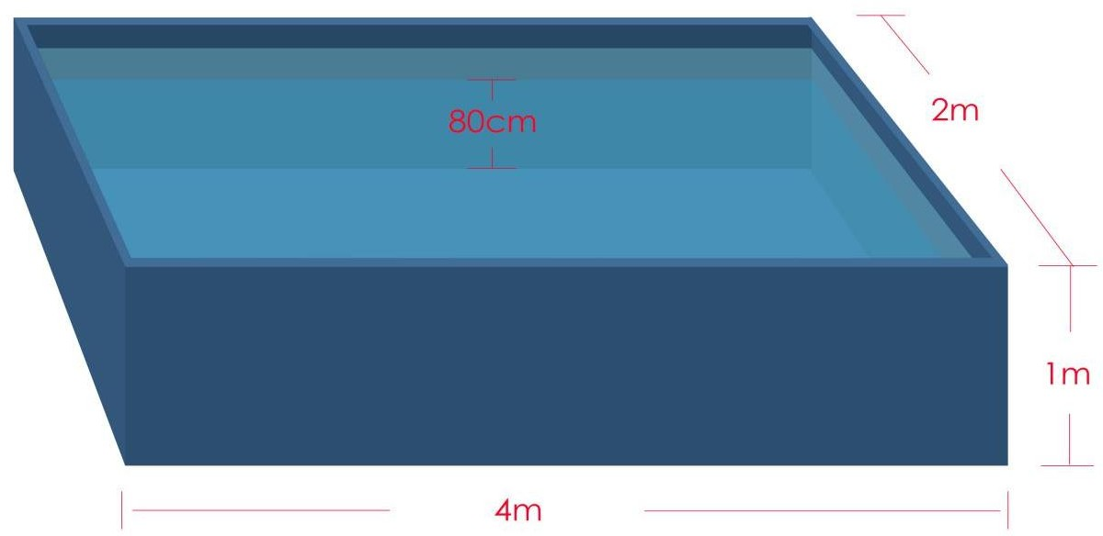

图 1-1：比赛场地示意图

3.1.1.1 场地尺寸
水池内部的长方形区域为最终的有效比赛场地，不包括水池壁，有效比赛场地尺寸为 4000mm ×2000mm×1000mm（长×宽×高），如图 1-1 所示。比赛场地由组委会统一提供，比赛场地所处的室内尺寸不小于 10000×8000mm，室内地面平整，有充足水源，室内光线良好，有照明、供电设施。

3.1.1.2 检录处位置
检录处设在比赛场地的旁侧，由大赛组委会专业技术人员统一对参赛器械进行检查。

水深度
水深为 800--1000mm。

污染源模型
污染源模型由直径为 200mm 的紫色小球组成，紫色球表面设置有污染源编号。该目标清晰可见，便于竞赛鱼搜寻。

观众及其他
比赛过程中，场地周围 1 米范围内除裁判外不得有观众或队员围观，且观众与队员需保持安静，不得扰乱比赛场地秩序。除了目标模型、污染源模型、障碍物和参赛机器鱼外，比赛场地中不得放入与比赛无关的任何设施或干扰物。

    - 参赛设备

3.1.2.1 硬件
硬件设备为自主视觉机器鱼。
将机器鱼游动方向定义为该鱼体长度，摆动方向定义为宽度，两者垂直方向定义为高度。
鱼体长度：272mm 鱼体高度：110mm 鱼体宽度：181mm 尾鳍长度：92mm 尾鳍高度：96mm

尾鳍材料：采用软质硅胶材料，不得用金属材料，以免在比赛中损坏场地。每条机器鱼重量不得超过 3kg；在不受挤压的情况下，机器鱼必须能够放进
一个底面半径为 110mm，高为 450mm 的圆筒里面，且保证机器鱼机身安全不受损伤。

    - 裁判

3.1.3.1 裁判选择
裁判由大赛组委会工作人员担任，其中主裁 1 人，副裁 2 人。主裁负责控制整个比赛，副裁负责一些辅助事务以帮助主裁使比赛顺利进行。

主裁职责
(1)赛前宣布比赛规则，检查场地设置，检查参赛方的机器鱼是否符合规定。
(2)宣布开始、重新开始比赛、暂停、继续、结束比赛，宣布比赛结果。
(3)根据比赛规则判断机器鱼是否犯规，并对犯规机器鱼进行处罚。
(4)记录比赛成绩。
(5)比赛开始后，禁止参赛队员远程遥控机器鱼，或者利用设备干扰其他机器鱼竞赛，违者直接判罚输掉比赛，并取消该参赛队伍的比赛资格。
(6)比赛开始后，禁止参赛队员接触比赛过程中的机器鱼，违者裁判可以进行适当处罚。
(7)如果比赛中出现机械或其他故障，参赛队伍可以向裁判提出申请，由裁判进行裁决，或中断比赛，或者继续比赛。
(8)在比赛期间，裁判享有最终裁定权。如果队员对裁决有争论，给予黄牌警告；如若争论不止，则给予红牌直接取消其比赛资格。
(9)比赛结束时每队队长必须在计分纸上签字确认。只有在计分出错的情况下，赛后才允许提出复议。
- 当比赛队员在裁判多次催促下仍未开始比赛的，裁判有权利取消该队比赛
资格。

副裁职责
- 维护比赛秩序。
- 禁止与比赛无关人员进入比赛场地。

    - 迟到处罚

3.1.4.1单项比赛迟到处罚
参赛队伍迟到 5 分钟（不足 5 分钟时以 5 分钟记算），取消冠军争夺资格；迟到 10 分钟，取消冠亚军争夺资格；迟到 10 分钟以上者，此项比赛得分为 0 分；25 分钟后仍未到场的，视为弃权。

    - 比赛时间

3.1.5.1 时间
比赛总时间为 5 分钟。比赛使用一个总计时器。

3.1.5.2 暂停
比赛中，机器鱼出现机械或其他故障，参赛队伍可以向裁判提出申请，由裁判进行裁决, 或暂停比赛，或者继续比赛。暂停时间不得超过 5 分钟。

3.1.5.3 补时
比赛过程中，若由于外在原因而导致比赛中断，中断的时间结束时由裁判给出补时时间，补时时间不得超过 2 分钟。

    - 比赛过程

3.1.6.1赛前准备
为确保机器鱼符合比赛要求，赛前将由赛会的技术委员检查各参赛队的机器鱼。比赛期间机器鱼若有修改，修改后的机器鱼必须再次接受检查。比赛前公布比赛赛程，并为每个参赛队伍提供调试的时间。每轮比赛前安排 30 分钟的准备时间。参赛队伍用移动硬盘或 U 盘保存自己的程序和数据。

3.1.6.2 出发位置
出发位置位于场地边缘出发区标志点，所有机器鱼必须从出发点出发，机器鱼鱼尾置于底线上，鱼头指向水池中心，且必须静止不动。

3.1.6.3 出发
裁判鸣哨开始后，机器鱼由各参赛队员手动启动。在裁判哨声前抢先启动的机器鱼将被警告，二次警告后将被移离比赛场地，并当作违规处理。

3.1.6.4 比赛中断
如果机器鱼发生碰撞造成故障或发生其他特殊情况时，裁判可以鸣哨中断比赛，但是否继续计时，由裁判决定；裁判鸣哨恢复比赛，机器鱼回到出发区，比赛重新开始。

3.1.6.5 更换机器鱼
比赛过程中，如果机器鱼出现故障，可以更换机器鱼，更换过程如下：
- 更换方队长向裁判申请更换机器鱼；
- 裁判同意进行更换机器鱼；
- 更换方队长将更换后的机器鱼于出发区重新放置。
更换的机器鱼必须放置在水池中出发区，并且鱼头方向指向水池中心，机器鱼更换次数不受限制，被换出的机器鱼可以重新参加比赛。机器鱼更换过程中比赛不暂停。

  - 水中污染源搜索
随着海洋开发进度的加快，航运的规模逐渐增大，海水污染这一问题越来越受到关注和重视，海水污染源搜索这一重要问题摆在眼前，并亟待解决。有鉴于此，本比赛从大处着眼，小处入手，特设置污染源搜索科目，以培养参赛学生的环保意识和动手协作能力，编程开发能力。

3.2.1比赛内容

机器鱼在水池中按照各参赛队伍设计的搜索策略，通过前置摄像头搜寻污染源。在搜寻到污染源后，需近距离拍照取证，要求照片上可以清晰看到污染源编号。其中紫色球为污染源目标模型，红色球和绿色球为干扰模型，所有水球均在水平面 20cm 以下；机器鱼的出发位置位于出发岸的标志点，目标球体在水池中的位置固定，不受机器鱼的游动影响。每个目标模型上标有数字编号，如图 4-1 所示：

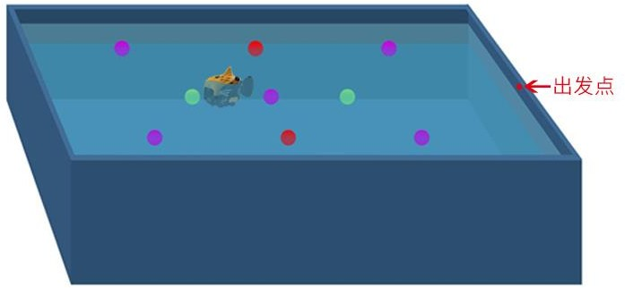

图 2-1 污染源搜索比赛示意图

3.2.2比赛时间

每支队伍必须在规定时间内完成比赛，时间到则比赛结束。比赛时间为 5 分钟，比赛只进行一次，过程中参赛选手不得触碰机器鱼。

3.2.3计分规则

污染源搜索比赛由主裁进行计分，比赛结果由裁判组确认后公布。
- 比赛开始后，由主裁判统计机器鱼搜寻到污染源的次数，并将其填写到比赛记录单。
- 比赛结束后，由参赛队员将机器鱼所拍摄的污染源照片导出，裁判判定其有效性。

3.2.3.1 得分统计
机器鱼在水池中通过相机自主识别搜索污染源，每搜索到一个污染源，拍得完整目标照片，并能清晰显示数字编号得 2 分，拍到绿色球模型不得分，若拍到
干扰源模型（红色球模型） 则扣除 1 分 （同一个污染源照片不可重复累加得分）

3.2.3.2 名次
      - 参赛成绩分数统计：按照上述记分规则统计分数。若未完成全部环节， 则按照完成部分环节得分进行统计。
      - 如果得分相同，则判定完成整个任务所需时间最少的队伍获胜

指定选题 4—AI计算机视觉应用赛
题目 | 题目描述 | 题目要求 | 作品规格说明 | 评价标准
AI计算机视觉应用赛 | 本赛项的设置以人工智能在行业应用为基础、以人工智能技术在计算机视觉技术应用为核心内容，主要考核基于人工智能技术在人脸识别、文字识别、图像搜索、动作识别、视频结构化等典型场景的综合应用，重点考核图像与视频数据处理、软件界面设计、视觉基础算法应用、视觉工程应用开发等能力。重点考核边缘测智能视觉应用开发能力。通过评价考核方案设计进一步引导院校人工智能、智能安防等相关领域人才的培养目标、课程设置与教学标准的优化，通过竞赛广泛推广“做中学、学中做”育人模式和“理实一体、双创结合”的教学环境建设，形成符合学生成长规律、顺应社会经济发展与产业结构升级、能力培养与职业岗位需求耦合的培养标准，创新高素质技术技能人才教育环境建设，服务新经济人才诉求。 | 1、 参赛队统一使用规定的学校代表队名称，不使用其他组织、团体的名称。  2、 参赛选手及指导教师在报名获得确认后，原则上不再更换。  3、 参赛选手应按照规定时间抵达赛场，凭身份证、学生证，以及统一发放的参赛证，完成入场检录、抽签确定竞赛工位号，不得迟到早退。  4、 参赛选手凭竞赛工位号进入赛场，在指定位置就座。不得私自携带任何移动存储、辅助工具、移动通信等进入赛场。  5、 参赛选手入场后，迅速确认竞赛设备状况，填写相关确认文件，并由参赛队长确认签字（竞赛工位号）。  6、 赛题以任务书形式发放，竞赛参考资料在赛前植入参赛选手的计算机，参赛队根据任务书要求完成竞赛任务。  7、 参赛选手在收到开赛信号前不得启动操作。  8、 在竞赛过程中，确因计算机软件或硬件故障，致使操作无法继续的，经项目裁判长确认，予以启用备用计算机。  9、 参赛队所提交的答卷采用竞赛工位号进行标识，不得出现地名、校名、姓名、参赛证编号等信息。  10、参赛选手应严格遵守赛场规章、操作规程和工艺准则，保证人身及设备安全，接受裁判员的监督和警示，文明竞赛。  11、参赛选手需及时保存工作记录。对于因各种原因造成的数据丢失，由参赛选手自行负责。  12、如出现违规、违纪、舞弊等现象，经裁判组裁定给予处分直至取消比赛成绩。 | 1、作品规格说明见附件4-1。  2、本赛题提供赛前培训，具体方案由大赛组委会另行发布。 | 1、队伍抽签：组委会根据报名情况通过系统进行抽签，抽签完毕后会统一公示于大赛官网及官方赛事指导群，队伍自行下载。  2、上场顺序：参赛队伍根据组委会公布的决赛名单，有序上场进行比赛。  3、比赛奖项设置：根据比赛队伍的晋级情况设置一、二、三等奖。  4、比赛公平、公正、公开，最终成绩解释权归大赛组委会所有。

4-1比赛详细规则
人工智能计算机视觉应用竞赛项目
场地使用 | 人工智能计算机视觉应用竞赛项目
地图示意图 | 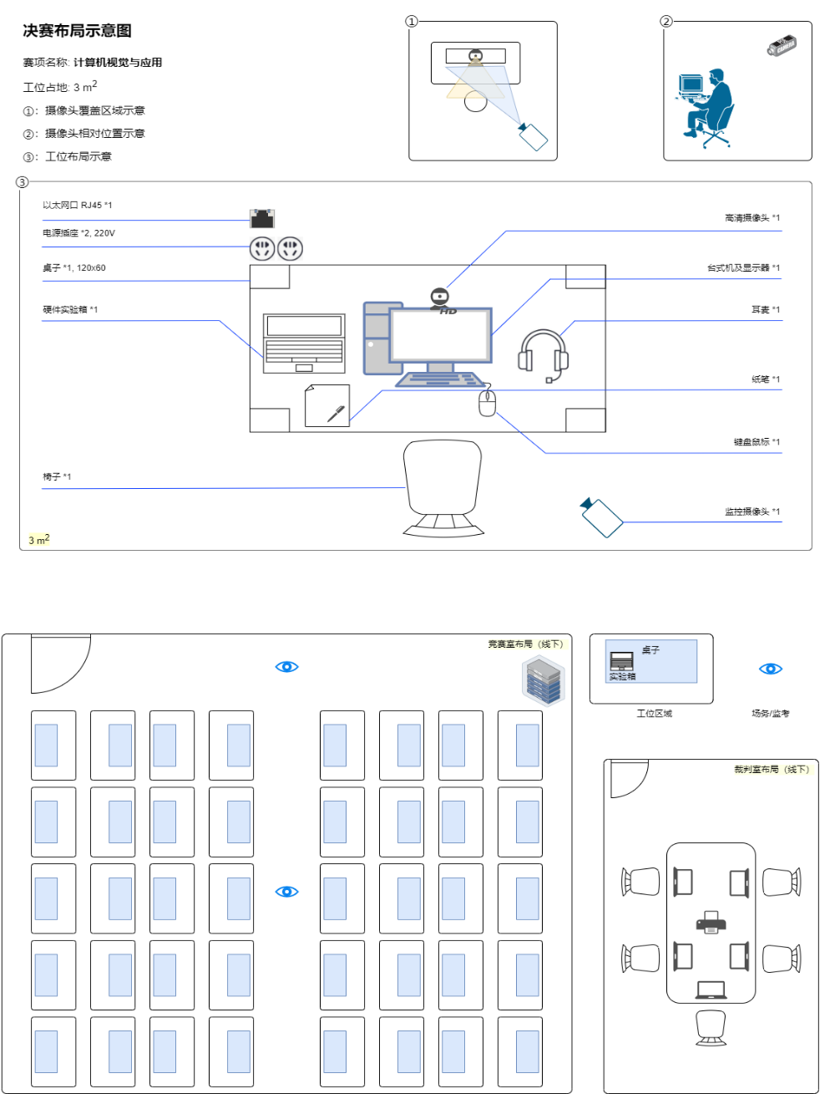  竞赛现场设置场内竞赛区、裁判工作区、技术支持区、服务区等。  地图示意图
场地尺寸 | - 竞赛场地应为地面平整、明亮、通风的室内场地，场地面积应不小于100㎡，场地净高应不低于3.5m。  - 除设备占用面积以外，选手操作面积至少需要4平方米。赛场要为选手留有集合准备的室内空间。要为裁判员留有执裁空间。赛场必须备有通风设备，保证赛场内空气流通和清洁。  - 每个竞赛工位应能够提供独立的电源，其供电负荷不小于0.5kw，且含安全的接地保护，每个赛位4-6㎡。  - 每个竞赛工位应提供性能完好的竞赛平台、相关工具，安装竞赛所需的相关软件。
场内竞赛环境 | - 为参赛队提供统一的竞赛设备。  - 每个竞赛工位标有醒目的工位编号，工位之间由隔板隔开，确保参赛队之间互不干扰。  - 竞赛过程全程无死角视频监控，监控录像保存 3 个月。  - 竞赛现场保证赛场采光(大于 500 lux)、照明和通风良好（由于实际比赛条件的限制，场地照明情况以承办方提供的比赛条件为准）。  - 竞赛现场提供稳定的水、电，并提供应急的备用电源，各工位分区供电，强电弱电分开布线，现场临时用电满足《施工现场临时用电安全技术规范》JGJ46-2005的要求。  - 竞赛现场符合消防安全规定，现场消防器材和消防栓合格有效。  - 赛场明显位置张贴紧急疏散图，赛场地面张贴荧光疏散指示箭头，赛场出入口专人负责，随时保证安全通道的畅通无阻。  - 规划供裁判及技术人员休息及工作场地。
竞赛服务 | 提供医疗等服务保障，并用隔离带隔离（正式比赛场地以承办方提供的实际场地为准）。
竞赛设备 | 边缘计算实训箱及相关软件
竞赛内容
题目 | - 第一阶段：完成图像和视频数据处理（40分钟）  - 第二阶段：完成软件界面设计（50分钟）  - 第三阶段：调用适用于边缘计算设备的视觉识别算法和模型（90分钟）  - 第四阶段：针对不同行业场景利用边缘计算设备实现视觉工程应用开发（60分钟）  - 第五阶段：职业素养检测
竞赛知识与技能点 | - 第一阶段图像与视频数据处理（15%）  利用Python编写程序读取相关的视频和图像数据，基于指定任务，分析处理相关数据，保存最终结果。  参赛选手需要掌握以下并不仅限于以下技能：  - 根据需求利用opencv逐帧读取视频  - 根据需求利用opencv开启摄像头  - 根据需求利用opencv读取图像总帧数  - 根据需求利用opencv读取外部图像  - 根据需求利用opencv保存图像与视频  - 根据需求利用opencv编辑图像与视频  - 根据需求灵活利用人工智能模型处理分析图像数据  - 根据需求删除图像或视频目录，并建立图像或视频目录  - 根据需求分析程序逻辑，灵活运用Python相关的语法结构、数据结构以及逻辑结构。  - 根据需求记录结果，将结果写入文件。  - 第二阶段软件界面设计（20%）  利用Qt模块将图像与视频数据显示在界面上，并为界面上的按钮设计绑定函数，实现按钮相应功能。  参赛选手需要掌握以下并不仅限于以下技能：  - 根据需求应用Qt按钮组件  - 根据需求应用Qt图像组件  - 根据需求应用Qt标签组件  - 根据需求应用Qt复选框组件  - 根据需求设计Qt界面  - 根据需求编写按钮、复选框绑定函数  - 根据需求显示图像或视频  - 根据需求记录图像或视频识别结果  - 根据需求设计硬件按钮互动效果  - 根据需求应用面向对象编程，编写相关Python类  - 根据需求设计线程，启用线程、关闭线程  - 第三阶段视觉基础算法应用（30%）  利用Python与SDK工具完成计算机视觉识别任务，根据已有的素材识别人脸、检测口罩、识别车牌等。  参赛选手需要掌握以下并不仅限于以下技能：  - 根据需求利用SDK调用人脸检测模型  - 根据需求利用SDK调用人脸对齐模型  - 根据需求利用SDK调用人脸特征提取模型  - 根据需求计算人脸特征相似度  - 根据需求判定人脸身份信息  - 根据需求利用SDK调用人脸属性识别模型  - 根据需求判定人脸是否佩戴口罩  - 根据需求利用SDK调用车牌检测模型  - 根据需求利用SDK调用车牌识别模型  - 根据需求识别车牌的车牌号码  - 根据需求综合利用opencv和Qt界面显示人脸识别结果  - 根据需求综合利用opencv和Qt界面显示口罩识别结果  - 根据需求综合利用opencv和Qt界面显示车牌识别结果  - 第四阶段视觉工程应用开发（25%）  根据任务要求完成计算机视觉综合任务，如检测区域内人流情况，检测区域内车流情况，检测区域内口罩佩戴情况，统计员工通勤情况，检测交通违规情况等。  参赛选手需要掌握以下并不仅限于以下技能：  - 根据需求分析任务要点，梳理任务逻辑  - 根据需求应用Python数据结构、逻辑结构实现算法逻辑  - 根据需求输出任务结果  - 根据需求选择合适的模型与算法  - 根据需求综合应用计算机视觉相关技能，包括数据读取、数据处理、数据保存等  - 第五阶段职业素养（10%）  竞赛过程中，对参赛选手的技术应用合理性、工具操作规范性、赛场纪律、安全和文明生产等进行综合评价。  - 设备操作规范，在竞赛过程中不损害实验设备  - 实验代码规范，不随意修改竞赛已有程序，导致程序无法运行  - 不得进行代码作弊，不得进行程序抄袭其他要求：
说明事项 | 竞赛模块提前15天公开，当天进行部署
比赛计分标准
比赛时间 | - 竞赛时间为4个小时  - 竞赛选手按照抽取的赛题，在规定的时间内完成“竞赛内容”规定的竞赛模块。
比赛过程 | - 比赛开始，裁判发令计时开始，参赛人员开始答题；  - 每支队伍完成比赛时间越短，训练效果越高，得分越高；  - 人工智能环境：部署Python环境、机器学习环境、数据科学库；  - 数据处理与推荐建模：数据预处理、推荐模型构建；  - 深度学习模型构建及训练
计分规则 | 裁判按照比赛项目完成度进行评分，详见下表。  序号 内容 分值  1 选手掌握图像和视频数据处理能力，能够利用opencv读取、处理、存储图像和视频数据。 15  2 选手掌握Qt的基本操作，掌握图形化设计基本方法。选手根据需求，结合opencv与人工智能模型设计软件界面，用于结果呈现。 20  3 选手掌握人脸识别、人体识别、人体检测、车牌识别等问题的解决思路、经典算法和经典模型。 15  4 选手能够调用适用于边缘计算设备的模型完成计算机视觉任务。 15  5 能够针对刷脸支付、安防监控、视频跟踪、车辆监控等场景设计工程应用方案。 15  6 结合基础算法在边缘计算设备上进行应用开发。 10  7 时间分配合理，操作规范、文明竞赛。 10  共100分  特别声明：  - 比赛必须在4小时内完成所有项目，超时裁判可直接结束本场比赛；  - 比赛时间仅供同分评比参考项，不计入总分。
扣分规则 | - 过程评分：过程评分至少由2名现场评分裁判根据评分细则，共同对选手的操作进行客观评分；若现场评分裁判对选手的评分有分歧时，由现场裁判长裁决。  - 结果评分：至少由2名裁判根据评分细则进行客观评分，并记录评分结果。选手上交的结果应经过加密裁判加密后交给评分裁判评分。  - 违规扣分：选手比赛中有下列情形者将予以扣分：  （1）在完成工作任务的过程中，因操作不当导致事故，扣实操总分10～15%，情况严重者取消比赛资格。  （2）因违规操作损坏赛场提供的设备，污染赛场环境等严重不符合职业规范的行为，视情节扣实操总分5～10%，情况严重者取消比赛资格。  （3）扰乱赛场秩序，干扰裁判员工作，视情节扣实操总分5～10%，情况严重者取消比赛资格。
比赛排名 | 比赛成绩以最终得分由高到低依次排序。
技术平台
技术平台实验箱示意图 | 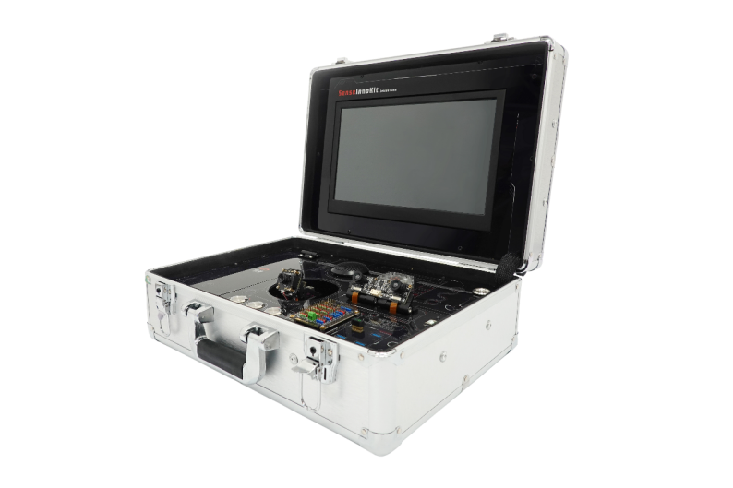
技术平台介绍 | 竞赛平台中配备双目摄像头、舵机云台摄像头、触摸屏、麦克风、喇叭等模块，所有模块已在平台内部连接，无需额外硬件操作，降低使用门槛，使用户更专注于人工智能相关内容。平台采用标准的音频/视频输入输出模块、传感器输入输出模块，保证项目和实验运行结果的一致性。在箱体内部已经规划出收纳区、操作区、音视频输出区、音视频输入区、用户操作区，结构清晰、功能完整。产品中配备开源传感器接口和4个USB标准接口，用于采集外部数据，同时也可以扩展其他开源传感器以及其他USB设备。  1.核心开发板  CPU 64位四核ARM A57 @ 1.43GHz  GPU 128核NVIDIA Maxwell @ 921MHz  内存 4GB 64位LPDDR4 @ 1600MHz | 25.6 GB / s  视频编码器* 4Kp30 |（4x）1080p30 |（2x）1080p60  视频解码器* 4Kp60 |（2x）4Kp30 |（8x）1080p30 |（4x）1080p60  2.屏幕  平台配备了1920*1080的2K高清触摸屏，可以用于进行图形图像的输出显示，提供交互功能。  3.舵机云台摄像头  舵机云台摄像头搭载两个金属齿轮舵机，支持双自由度180度旋转，可以用于学习物体追踪、舵机控制等算法。云台上搭载了摄像头，可以进行图像捕获、数据采集、图像识别，人脸识别等算法。  4.全向麦克风  360度拾音麦克风支持3m收音，可以进行音频处理，声纹识别，关键词语音识别，NLP自然语言处理、ASR实时语音识别等算法，可以应用于智能家居、语音控制、语音输入等场景。  5.USB扩展口  平台配置4个USB3.0扩展口，用于扩展其他USB设备，如摄像头、USB开发板，Wi-Fi 模块等。  6.传感器模块  平台配备了四个开源传感器以及 360 度舵机，四个传感器分别为环境传感器、电容式土壤湿度传感器、光亮度传感器和 NFC 读卡器。  (1) 环境传感器  环境传感器BME680可以采集环境有机挥发气体、温度、湿度、气压等环境数据，可以用于环境检测场景。  (2) 电容式土壤湿度传感器  电容式土壤湿度传感器可以获取土壤水分含量，可以用于土壤分析、智慧农业等场景。  （3）光亮度传感器  光亮度传感器可以获取环境光亮度，可以用于环境监测场景。  （4）NFC近场通讯模块  NFC读卡器可以读取近场通讯的NFC卡，可以用于模拟刷卡场景。  （5）360度舵机  360度舵机可以用于动力输出，可以用于模拟智能窗帘、闸机等场景。  7.GPIO扩展板  GPIO扩展板可以用于连接以上传感器，如果以上传感器不能满足需求，还可以自行扩展。
竞赛平台设别清单 | 序号 名称 竞赛平台规格参数 数量  1 边缘计算开发板 （1）CPU：四核ARM处理器 （2）GPU：128个CUDA核心 （3）0.5 TFLOPS (FP16) （4）显存：64位LPDDR4，不小于4 GB （5）存储：eMMC 5.1闪存，不小于16 GB 核心开发板内置以下功能的sdk:人脸检测、人脸特征提取、人脸对齐、人体检测、车牌识别、口罩检测 1  2 屏幕 13.3 寸（1920*1080）触摸屏支持 1  3 麦克风 360 度全向电容式麦克风 1  4 传感器扩展板 40pin GPIO 扩展板 1  5 可编程的按钮 开孔尺寸：22mm，电压：3V-6V(自复式) 3
电脑及辅助工具 | 序号 软件名称 软件版本  1 操作系统 ubuntu 18.04 LTS  2 VScode 1.63  3 Google拼音 默认  4 Python 3.6  5 oprncv-python 3.4.6.0  6 argparse 1.1  7 numpy 1.19.5  8 pandas 0.22.0  9 matplotlib 3.3.4  10 openpyxl 3.0.9  11 xlrd 1.2.0  12 pytorch-lightning 1.4.6  13 torchmetrics 0.5.1  14 pyDeprecate 0.3.2  15 fsspec 2021.08.1  16 tensorboard 2.6.0  17 termcolor 1.1.0  18 PyQt5 5.10

指定选题 5—XR创新应用开发赛
题目 | 题目描述 | 题目要求 | 作品规格说明 | 评价标准
XR创新应用开发赛 | - 比赛目的  本赛项以XR应用技术在各行业的典型应用为背景，以项目设计、模型制作、动画资源创建、交互实现为技术模块，以XR技术应用中的典型案例和XR技术应用专业的核心教学内容作为竞赛内容。通过竞赛，培养学生的实践技能，提高学生职业素养,强化学生实践能力，检验学校人才培养成效；通过竞赛，为高职、本科院校XR技术应用专业提供展示培养水平的平台，给参赛选手提供展示实践能力、创新能力的平台。营造崇尚技能的社会氛围,引领和促进专业建设和教学改革，提高学生操作技能和未来岗位的适应能力，提升学生服务社会和行业发展的能力，为我国XR技术行业发展提供高素质技术技能人才。并为探索人才培养模式、实施新工科建设提供有力支持。  - 比赛意义  通过XR创新应用开发大赛，进一步探索高技能XR技术人才输送机制，组织企业与高职院校、本科院校的对接合作，订单式培养各类专业技能人才，为XR产业发展输送人才，解决学生就业和创业问题。同时，资源成果转换，实现以赛促教、以赛促学、以赛促改的产教合作赛事创新。同时，本项大赛也是迎合国家大力实施创新驱动发展战略、推动实体经济和数字经济融合发展的大背景下开展的一项大型公益赛事，体现了科技进步和产业升级的要求，是大众创业、万众创新的具体实践，是工业化和信息化两化深度融合、产业转型升级与创新发展的推动力。 | 1．比赛以团队方式进行，每个参赛队不超过3名选手，其中队长1名，选手须为同校在籍学生，性别和年级不限。  2．参赛团队所制作的XR项目，须为本团队自行制作的项目，不得抄袭他人项目，一经发现，则取消参赛和获奖资格，通报批评。  3.所有参赛材料和答辩原则上使用中文，如有其他语言需求，请联系大赛组委会。  4.参赛项目不得含有任何违反《中华人民共和国宪法》及其他法律、法规的内容。 | 本赛道采用指定选题方式，竞赛内容主要围绕“激发XR创新活力”为主题，培养XR应用创新人才，促进XR产业的融合发展。参赛队伍可以围绕竞赛主题，自由发挥想象能力和创新能力。 | 竞赛组织方组织专家对提交的作品做出评审并计分。主要考察作品的创意、内容的展现效果、专业性和交互性等，并按分数高低决定参赛名次，评分方法与标准详见附件。

5.1 竞赛赛制
竞赛分校级初赛和区级决赛两级赛制。
1.校级初赛
校级初赛由参赛院校自行组织、自行设立奖项，校内选拔赛可通过作品评选、现场竞赛或考试等方式产生初赛奖项。
2.区级决赛
区级决赛主要为实际操作竞赛，作品开发连续进行，总时长360分钟，最后展示与答辩作品10分钟。裁判根据作品优良程度打分，现场决赛时间由大赛组委会另行通知。区级决赛由竞赛组织方组织专家进行评审，产生区级决赛各奖项，评审标准详细内容详见附件。
5.2 决赛竞赛环境
1.竞赛场地
现场竞赛在柳州职业技术学院进行，竞赛组委会提供竞赛场地，现场设置竞赛区、裁判区、服务区、技术支持区，现场保证良好的采光、照明和通风，提供稳定的水、电和供电应急设备，同时提供指导教师休息场所，竞赛环境根据竞赛需求设计，在竞赛不被干扰的前提下赛场面向媒体、行业专家开发，允许媒体、行业专家在规定的时段内沿指定路线进行现场参观。
2.决赛竞赛设备
（1）硬件环境
竞赛组委会为每组提供现场决赛所需的硬件环境
序号 | 设备名称 | 型号 | 单位 | 数量 | 备注
1 | MR一体机 | AGIA0000 | 套 | 1 | Rhino X
2 | 计算机 | 联想/戴尔等 | 台 | 3
3 | 工作台 | 定制 | 张 | 1
- 软件环境
大赛不限软件环境，但推荐使用如下软件环境。
软件类型 | 软件名称 | 软件版本 | 说明
操作系统 | Windows | 64位 Win10
MR开发平台 | OneSoft XR Studio | 2022 版 | 凤凰创壹
MR引擎 | 创壹虚拟现实引擎 | 2022版 | 凤凰创壹

5.3决赛竞赛规则
1.参赛选手应严格遵守赛场纪律，服从指挥，着装整洁，仪表端庄，讲文明礼貌。各地代表队之间应团结、友好、协作，避免各种矛盾发生。
2.参赛队的竞赛顺序采用抽签方式确定，竞赛答辩资料在赛前提供给竞赛组委会。
3. 参赛选手须提前 20 分钟入场，入场必须佩戴参赛证并出示身份证和学生证，选手迟到超过10分钟不得入场，竞赛期间不准出场，竞赛结束后方开离场。
4. 参赛选手要严格遵守竞赛现场规则，如发现有冒名顶替等舞弊行为者，均取消竞赛资格。
5.参赛选手在报名获得确认后，原则上不再更换。如在筹备过程中，选手因故不能参赛，参赛学校主管部门需出具书面说明并按相关参赛选手资格补充人员并接受审核；竞赛开始后，参赛队不得更换参赛选手，允许队员缺席比赛。
6. 各个参赛队的指导教师不得进入比赛现场指导，对比赛过程及结果有疑议者，应及时向裁判长书面反映，不得在场外喧哗，影响赛场纪律。
7.未尽事宜，将在赛前向各领队做详细说明。
5.4决赛评分办法与标准
竞赛组织方组织专家对提交的作品做出评审并计分。主要考察作品的创意、内容的展现效果、专业性和交互性等，并按分数高低决定参赛名次，评分方法与标准详见附件。
5.5联系人
1.报名咨询：曾嫁，QQ: 2278372781 Email： 2278372781@qq.com
2.XR技术咨询：李善明，微信号:15605558805，TEL：15980988772，Email：msli@onesoft.com.cn
3.MR头显技术咨询： 沈文辉，微信号: 13533298996，TEL：13533298996，Email：vincent.shen@ximmerse.com
4.第5赛道（XR创新应用开发）QQ群： 472592243

5.6其他事宜
1.请各校赛负责人在大赛规定日期将扫描后的报名汇总表（加盖公章）等材料以学校名称命名发送到组委会邮箱。
2.本指南未尽事宜，由大赛第5赛道组委会另行解释。
附件一：区赛决赛评审表
2022年（第四届）广西大学生人工智能设计大赛
XR创新应用开发赛道决赛评审表
参赛队伍编号
项目名称 | 分值 | 评审内容 | 得分
软硬件设备适配 | 5 | 正确操作大赛软硬件平台
沉浸性效果 | 15 | 模型建模效果
 |  | 色彩效果
 |  | 动画效果
 |  | 交互设计
整体交互性 | 15 | 交互点设计合理
 |  | 交互逻辑设计合理
 |  | 通过XR设备交互运行正常
项目创新性 | 15 | 项目设计新颖，创意性高
 |  | 项目难度较高，具有较高的技术
专业性 | 10 | 逻辑清晰，项目设计合理、规范
 |  | 熟练运用编辑器功能
模型效果 | 15 | 材质纹理
 |  | 模型整体效果
 |  | 三维模型内容与声音的配合效果
内容的适配效果 | 10 | 虚拟仿真内容与XR设备的适配效果和操作体验效果
 |  | 模型节点命名规范
职业素养 | 5 | 团队协助
 |  | 精神风貌
答辩展示 | 10 | 答辩PPT制作及答辩现场表现
总分 | 100

评委签名：

指定选题 6—物联网设计应用
题目 | 题目描述 | 题目要求 | 作品规格说明 | 评价标准
物联网设计应用 | - 比赛目的  物联网设计应用技能竞赛（以下简称“竞赛”）是以学科竞赛推动专业建设、培养大学生创新能力为目标，面向广西高校大学生举办的竞赛。竞赛坚持“为专业建设服务、高校与企业共同参与”的方针，以高校大学生为主体，通过高校和企业专家的共同指导，促进物联网工程专业教学实践体系的完善与发展，提升分析和解决问题的能力，为高质量的物联网工程专业人才培养搭建交流、展示、合作的平台，并推动物联网技术在相关领域的应用与发展。竞赛以创意“可实现”为宗旨，综合考察参赛团队的创意、设计和工程实现能力，为探索物联网工程专业人才培养模式、实施“卓越工程师计划”提供有力支持。  - 比赛意义  物联网将现实世界数字化，应用范围十分广泛。物联网拉近分散的信息，统整物与物的数字信息，物联网的应用领域主要包括以下方面：运输和物流领域、工业制造、健康医疗领域范围、智能环境（家庭、办公、工厂）领域、个人和社会领域等，具有十分广阔的市场和应用前景。希望通过此次比赛，普及物联网科学知识，展示和锻炼大学生采用物联网科学技术与理论解决问题的能力，提高大学生的综合设计能力，培养大学生的创新意识、团队合作精神，促进我区高等学校物联网专业课程体系、教学内容和方法的改革。 | （1）具体题目要求见6.2。  （2）各个参赛队的指导教师不得进入比赛现场指导。对比赛过程及结果有疑议者，应及时向裁判长书面反映，不得在场外喧哗，影响赛场纪律。 | （1）作品规格说明见附件6.2。  （2）本赛题提供赛前培训，具体方案由大赛组委会另行发布。 | （1）评选标准见6.4
6.1参赛对象
1.本次大赛的面向对象为广西全日制在校本科生、研究生、高职院校在校学生。比赛分研究生本科组和高职组，研究生、本科生可单独组队，也可混合组队，参加研究生本科组比赛；高职生单独组队，参加高职组比赛。
2. 参赛学校以参赛队为基本单位报名参赛，同一所学校可组织多支参赛队，来自不同学校的学生不能联合组队参赛。每支参赛队参赛学生不超过3人，指导教师不超过2人。参赛指导教师可同时带领本校的多支参赛队，但参赛学生只得同时参加1支参赛队。
3. 参赛队伍不得跨校组队。参赛教师须为本校在职或兼职教师，参赛学生选手须为全日制在籍学生。

6.2竞赛方式与内容
1. 比赛以团队方式进行，每个参赛队不超过3名选手，其中队长1名，选手须为同校在籍学生，性别和年级不限。竞赛分初赛和决赛。
2. 初赛竞赛内容与评审方式
① 竞赛内容
采用开放式命题的形式，各参赛者或团队可以自主命题。并且鼓励参赛作品题目及内容具有一定技术领先性和创新性，优先考虑能够解决相关行业及领域实际问题的作品。作品内容可涵盖：典型物联网应用领域和主流支撑技术。如应用领域包括家居安防，工业控制，智慧城市，机械制造，农业生产，医疗健康，交通物流，消费电子，绿色节能，资产跟踪，食品追溯，科学研究类等。主流技术包括传感网技术，窄带物联网技术，RFID技术，无线通讯技术，嵌入式系统及接口技术、云计算大数据技术等。
参赛队需在规定时间内提交作品设计方案、作品演示视频、作品源代码。
② 评审方式
初赛评审采取学校评审+组委会审核的方式：各校参赛作品由学校组织专家对作品做出评审并计分，主要考察作品的创意、技术路线可实现性和应用价值等，评审结果报组委会审核。
组委会根据各校参赛名额，按分数高低决定各校参加决赛的入围名额（各高校参赛名额综合考虑历年比赛成绩、本年度报名队伍数）。
3. 决赛竞赛内容与竞赛方式
1）竞赛内容
决赛的竞赛设备由组委会提供，竞赛内容主要包括：
① 感知层
温湿度、光照度、RFID、可燃气体等传感器的驱动，数据采集。
② 设备控制
风扇、电机、声光报警器、语音控制等设备控制。
③ 网络层
ZigBee、Wi-Fi、Lora wan、NB-IOT、4G等网络通信程序设计，MQTT协议，采集数据上传、设备控制等。
④ 应用层
以智慧农业、智慧教室、智能安防、智能家居等为应用背景，设计应用软件，开发语言不限制（可使用Java Web、Android、微信小程序、C#、Python等）。
2）竞赛方式
① 决赛采用现场技能赛形式，时间为4小时。竞赛软硬件工具和设计资源全部由竞赛组织方提供，选手不能私自携带其他任何竞赛软硬件工具、设计资源和通信工具进入赛场。通过抽签确定参赛队的比赛工位号，东道主抽签顺序安排在最后。比赛结束后，根据竞赛任务评分标准进行评审，由评委现场评分。
② 决赛任务包括嵌入式单元及应用软件开发单元，每个单元有若干道题目，每道题目有若干个任务，考生根据自己的情况可以任意选择题目及任务来实现，每个任务有分数标示，竞赛以完成任务的分数累加和为最终得分。
③ 嵌入式单元部分总分50分，应用软件开发部分总分150分，总分200分。最终以任务完成的分数累加和计总分。

6.3决赛竞赛场地、设备与竞赛规则
（一）竞赛场地
现场保证良好的采光、照明和通风；提供稳定的水、电和供电应急设备。
（二）决赛竞赛设备
（1）硬件环境
STM32智能节点（融合Zigbee、Wi-Fi、Lora wan、NB-IOT、4G等网络）；温湿度、光照、人体红外、红外对射栅栏、可燃气体、火焰、全向红外发射接收器等传感器；卷帘电机、声光报警器、可调灯、红外学习器、继电器等被控设备；RFID、语音识别模块；网关。软件资源包括C#、JAVA Web、Android端数据采集、分析、控制开发套件。感知层与控制层包含多个智能节点，每个智能节点可通过连接线自由选择驱动不同的传感器或设备，可由终端选择通过Wi-Fi网络、Lora WAN网络与网关相连，可通过NB-IOT模块、以太网将数据上传至物联网云平台，或者存储至本地。
（2）软件环境：
Windows7、10操作系统，MDK5开发软件、KEIL MDK开发软件、IAR开发软件、Visual studio2012开发软件、Android Studio开发软件、SQL Server 2008数据库、串口调试助手、网络调试助手。
（三）竞赛规则
（1）决赛比赛时间：4 小时；决赛地点为：广西科技师范学院
（2）参赛选手应严格遵守赛场纪律，服从指挥，着装整洁，仪表端庄，讲文明礼貌。各地代表队之间应团结、友好、协作，避免各种矛盾发生。
（3）参赛队的竞赛工位号采用抽签方式确定。赛题以任务书的形式发放，竞赛参考资料在赛前植入参赛选手的计算机，参赛队根据任务书的要求完成竞赛任务。
（4）参赛选手须提前 20 分钟入场，入场必须佩戴参赛证并出示身份证和学生证， 按工位号入座，检查比赛所需竞赛设备齐全后选手签字方可开始参赛。选手在比赛中应注意随时存盘。迟到超过10分钟不得入场。竞赛期间不准出场，竞赛结束后方开离场。
（5）竞赛过程中，各参赛队成员之间不能互相沟通，不得向任何其它人员讨论问题，也不得向裁判、巡视和其他必须进入考场的工作人员询问与竞赛项目的操作流程和操作方法的问题，如有竞赛题目文字不清、软硬件环境达故障的问题时，可向裁判员询问，成员间的沟通谈话不得影响到其他竞赛队伍。
（6）竞赛过程中除裁判和其他必须进入考场的工作人员外，任何其它非竞赛选手不得进入竞赛场地。
（7）参赛选手要严格遵守竞赛现场规则，如发现有冒名顶替等舞弊行为者，均取消竞赛资格。
（8）竞赛结束（或提前完成）后，参赛队要确认成功提交竞赛要求的文件，裁判员与参赛队队长一起签字确认，参赛队在确认后不得再进行任何操作。
（9）其它未尽事宜，将在赛前向各领队做详细说明。

6.4评分办法与标准
① 初赛评分方法与标准：初赛评审采取学校评审+组委会审核的方式：各校参赛作品由学校组织专家对作品做出评审并计分，主要考察作品的创意、技术路线可实现性和应用价值等，评审结果报组委会审核。
组委会根据各校参赛名额，按分数高低决定各校参加决赛的入围名额。
② 决赛评分方法与标准：参赛团队应在规定时间内完成任务书要求的内容，任务书包括嵌入式单元及应用软件开发单元，每个单元有若干道题目，每道题目有若干个任务，考生根据自己的情况可以任意选择题目及任务来实现，每个任务有分数标示，竞赛以完成任务的分数累加和为最终得分。嵌入式单元部分总分50分，应用软件开发部分总分150分，总分200分。最终以任务完成的分数累加和计总分。

6.5竞赛须知
（一）参赛队须知
1. 本次大赛的面向对象为广西全日制在校本科生、研究生、高职院校在校学生。比赛分研究生本科组和高职组，研究生、本科生可单独组队，也可混合组队，参加研究生本科组比赛；高职生单独组队，参加高职组比赛。
2. 参赛学校以参赛队为基本单位报名参赛，同一所学校可组织多支参赛队，来自不同学校的学生不能联合组队参赛。每支参赛队参赛学生不超过3人，指导教师不超过2人。参赛指导教师可同时带领本校的多支参赛队，但参赛学生只得同时参加1支参赛队。
3. 参赛选手在报名获得确认后，原则上不再更换。如在筹备过程中，选手因故不能参赛，参赛学校主管部门需出具书面说明并按相关参赛选手资格补充人员并接受审核；竞赛开始后，参赛队不得更换参赛选手，允许队员缺席比赛。
（二）指导教师须知
1.各个参赛队的指导教师不得进入比赛现场指导。
2.对比赛过程及结果有疑议者，应及时向裁判长书面反映，不得在场外喧哗，影响赛场纪律。

指定选题 7—工业物联网仿真应用设计与技能竞赛
题目 | 题目描述 | 题目要求 | 作品规格说明 | 评价标准
工业物联网仿真应用设计与技能竞赛 | 随着物联网技术的发展以及提升工业生产力的需要，国家对物联网在工业领域的应用变得越来越重视。为了促进各院校对物联网及工业物联网人才的培养，加强高校之前的交流与合作，推动物联网、工业物联网产业的发展，特举办本次竞赛。  本次竞赛分为初赛和决赛，初赛采用自选命题形式，为作品赛，参赛队自选工业物联网领域的应用创意，完成参赛作品并按照要求在线提交。决赛采用指定选题的方式，参赛队到指定地点上机实操，进行工业物联网相关技能的评比。 | （1）初赛阶段：参赛队围绕物联网在工业领域的应用范围内进行选题，制作完整的工业物联网应用系统。  （2）决赛接单：参赛队上机进行工业物联网设备连接、应用拓扑搭建以及软件开发技能的评比。 | （1）初赛阶段：提交整个作品相关内容，包括仿真工程文件、设计报告、可执行程序、源代码、数据库、PPT、讲解视频、系统安装说明等。  （2）决赛阶段：  上机答题，按照要求将答题成果保存到电脑的“桌面”上。  （3）本赛道提供赛前培训，具体方案由大赛组委会另行发布。 | 详见“7.5评价标准”
7.1 赛制说明
（1）参赛对象：本科、高职院校物联网、工业互联网、软件相关专业在籍学生。
（2）组队要求：本赛道为小组赛，每个参赛队3名队员，参赛队分工合作完成比赛内容。
（2）指导教师：每个参赛队可设指导教师1名，教师只进行技术、流程等相关指导，竞赛内容须由学生独立完成。
7.2 初赛流程
（1）参赛队围绕物联网在工业领域的应用范围内进行选题，制作完整的工业物联网应用系统。工业应用范围包括：生产线管理、能源管理、粮情监控、化工生产等等。
（2）竞赛设备：组委会为每个参赛队提供的“工业物联网仿真系统”，该系统可支持常见的工业物联网应用场景。
（3）作品提交：按照参赛指南中的要求提交整个作品相关内容，包括：仿真工程文件、设计报告、可执行程序、源代码、数据库、PPT、讲解视频、系统安装说明等。作品设计报告内容至少包括如下内容：
- 系统方案、功能与指标、实现原理、硬件框图、软件流程；
- 系统测试方案、测试设备、测试数据、结果分析、实现功能、特色；
- 其它文档：除上述规定文档以外的其它作品相关资料。
（4）组委会组织专家进行网络评审。专家审阅作品设计报告，试用作品，依据评审规则对参赛作品进行打分，并给出评审意见。每一件作品有3 位专家进行评审。
7.3 决赛流程
（1）通过初赛作品评审，突围的参赛队有权参加决赛；
（2）竞赛设备：每组参赛队有3台PC电脑，每个电脑上安装“工业物联网仿真系统”、开发环境等竞赛必须的软件。
（3）决赛采用现场技能赛形式，时间为3小时。竞赛场地、软硬件设备等全部由承办单位提供，选手入考试时不能携带手机、电脑、U盘、纸张等任何设备或资料；
（3）选手通过抽签确定工位号，然后进入到对应的工位准备，现场评委在开考前5分钟以纸质形式发放考试内容到每一个参赛队。
（4）比赛开始时，选手拆开考题，然后上机答题。考试题目类型包括：工业物联网设备连接、应用拓扑搭建以及软件开发（包括接口开发和关键代码填充）。考试总分值为100分，其中：设备连接分值20分，拓扑搭建20分，接口开发30分，关键代码填充30分。
（5）选手务必仔细阅读答题及提交的要求。答题结束后，选手按照要求将答题成果保存到电脑的“桌面”上。不同的题目可分别存储于同一参赛队的3台电脑上，考试结束后由评委统一收取。
（6）比赛时间截止前选手务必将答题结果按照要求保存，否则无法获得分数。比赛时间截止时，所有选手必须停止一切操作，并有序退出考场。提前完成的参赛队可以向现场评委申请提前退场，退场后不允许再次返回考场。
7.4 评价标准
1、初赛（作品赛）评价标准
序号 | 考核点 | 分值（100） | 评分标准
1 | 选题相关性 | 5 | 根据所选题目和实现功能，与工业物联网领域的相关度评分。  - 完全相关 5分；  - 部分相关3-4分；  - 相关度较差1-2分；  - 不相关 0分。
2 | 选题新颖度 | 5 | 1、选题新颖：得4-5分；  2、选题一般：得2-3分；  3、选题较差：得1分。
3 | 实用性 | 5 | 能实际解决当前存在的问题或者是未来发展的一个趋势。  1、实用性好：得4-5分；  2、实用性一般：得2-3分；  3、实用性较差：得1分。
3 | 拓扑架构 | 15 | 1、拓扑架构层次搭建正确与否评分：0-4分；  2、搭建应用复杂度评分：0-5分；  3、有无创建新设备（包括接口设计、图片清晰度，设备连接等）评分：0-4分；  4、布线美观评分：0-2分。
4 | 实现功能 | 50 | - 技术难度：0-10分  - 功能复杂度：0-15分；  2、作品完成情况：0-20分；  3、界面美观度：0-5分。
5 | 设计报告评分 | 12 | - 方案内容评分（10分）  优秀：得9-10分；  良好：得7-8分；  一般：4-6分；  较差：得1-3分。  - 文档美观度评分（2分）  美观2分；  一般1分；  较差0分。
6 | 宣讲能力 | 8 | 从讲解流畅度、思路清晰度、用语专业性、普通话标准度等方面进行综合评分。  - 优秀：得7-8分；  - 一般：得4-6分；  - 较差：得1-3分。
2、决赛（技能赛）评价标准
序号 | 考核点 | 分值（100） | 评分标准
1 | 设备连接 | 20 | 共4道题，每题5分。连接正确可通过测试程序的测试得5分，否则不得分。
2 | 拓扑搭建 | 20 | 共2道题，每题10分。根据拓扑图设备选择的合理性、协议选择的合理性、美观度、功能实现度进行评分。
3 | 接口开发 | 30 | 共3道题，每题10分。程序开发完成，可实现预期功能得10分，未完成或者不能实现功能的不得分。
3 | 关键代码填充 | 30 | 共3道题，每题10分。代码补充完整，可实现预期功能得10分，未完成或者不能实现功能的不得分。

附件1
2022年第四届广西大学生人工智能设计大赛报名汇总表
学校名称 |  |  |  |  | 负责人 |  |  | 电话
学校地址  （证书邮寄地址） |  |  |  |  | 收件人 |  |  | 电话
参赛赛道 | 队名 | 队长姓名 | 队长  联系电话 | 队员1  姓名 | 队员1  联系电话 | 队员2  姓名 | 队员2  联系电话 | 指导老师1 | 指导老师2 | 组别

